사유축 삼합(巳酉丑三合)에 대한 전문가적 해석
 셀프사주 ・ 2025. 3. 17. 3:49
URL 복사 통계
본문 기타 기능
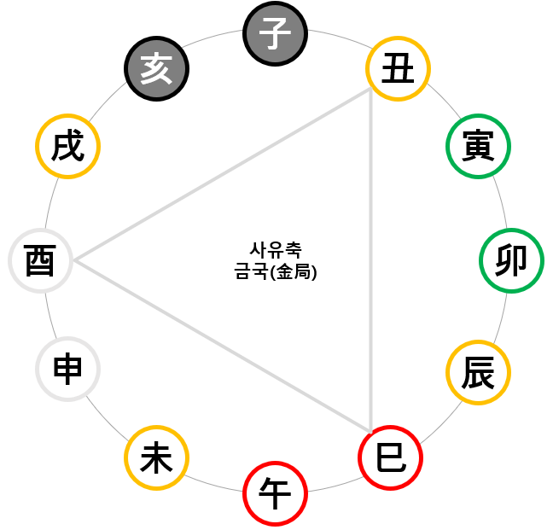
사유축 삼합
1. 사유축 삼합(巳酉丑三合)이란? (기본 개념 및 원리)
​
사(巳), 유(酉), 축(丑) 이 세 개의 지지가 만나면,
서방(西方)의 금국(金局, 금(金)의 기운이 강력하게 형성되는 합)을 이룹니다.
​
- 巳(사, 뱀) → 금(金)의 생성, 논리와 전략
- 酉(유, 닭) → 금(金)의 절정, 정밀함과 분석력
- 丑(축, 소) → 금(金)의 안정, 강한 실용성과 현실 감각
​
이 삼합이 이루어지면, 금(金)의 기운이 극대화되어 ‘강한 논리적 사고, 현실 감각, 인내심, 명예, 권위’ 등이 강조됩니다.
즉, 사유축 삼합을 가진 사람은 냉철한 판단력과 강한 실천력, 그리고 목표를 달성하려는 강한 의지를 가진 인물입니다.



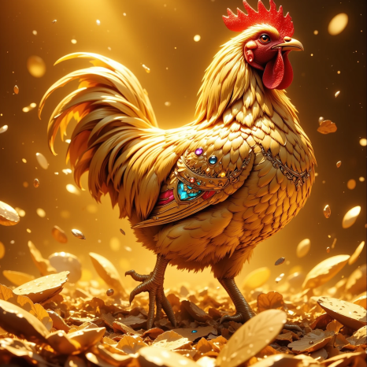


2. 사유축 삼합(巳酉丑三合)의 깊은 의미
​
철광석이 단단한 검이 되는 과정
사유축 삼합을 생생하게 이해하려면, 철광석이 강력한 검(劍)으로 변하는 과정을 떠올려보면 됩니다.
​
깊은 산속, 땅(丑) 속 깊숙이 묻힌 거친 철광석이 있다.
겉으로 보기엔 그냥 돌덩이에 불과하지만, 그 속에는 강한 금속의 힘이 숨어 있다.
아직은 누구도 알아보지 못하는 원석. 하지만 단련과 연마를 거친다면, 강력한 무기가 될 운명이다.
접기/펴기
사유축의 유
그때, 날카로운 눈을 가진 닭(酉) 이 등장한다.
닭은 정밀하고 예리한 시선으로 수많은 돌 중에서 진짜 금속이 숨겨진 원석을 찾아낸다.
그는 단순한 감이 아니라, 철저한 분석과 신중한 선택을 통해 최고의 재료를 골라낸다.
그러나, 원석을 찾아냈다고 해서 곧바로 검이 되는 것은 아니다.
​
이제, 조용하지만 치밀한 전략가인 뱀(巳) 이 나선다.
뱀은 이 거친 원석을 불 속에 넣고 가열하며, 불순물을 하나씩 제거한다.
​
그리고 끊임없이 두드리고, 갈고, 단련한다.
그 과정에서 쇠는 점점 더 단단해지고, 날카로운 검의 형태를 갖춰간다.
한 번의 단련으로 끝나는 것이 아니다.
수십 번, 수백 번을 단련해야만, 부러지지 않는 강철이 되고, 완벽한 검이 된다.
마침내, 강한 철이 최고의 검으로 완성된다.
​
이 검은 단순한 무기가 아니다.
이제 그것은 권력과 힘을 상징하는 존재가 된다.
전략적 사고, 치밀한 계획, 그리고 철저한 단련
이 모든 것을 거쳐 탄생한 검은 오랜 시간 빛을 잃지 않는 힘을 가지게 된다.

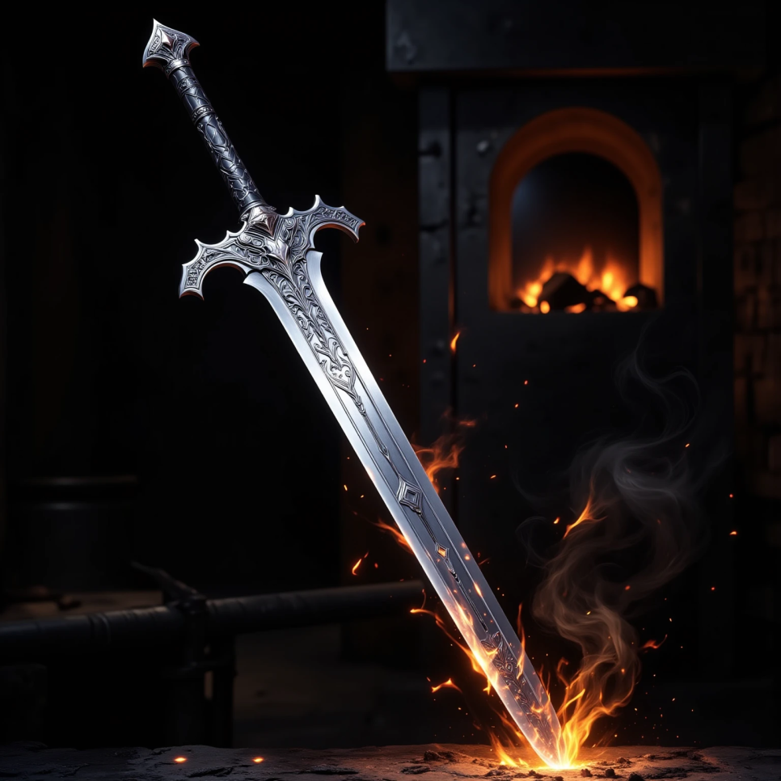
사유축 삼합이 의미하는 것
​
"튼튼한 기반(丑) + 예리한 판단력(酉) + 치밀한 전략과 단련(巳)"
"끊임없는 노력과 철저한 계획 속에서 최고의 실력을 갖춘다."
"급하게 성공하는 것이 아니라, 오랜 연마 끝에 강한 힘을 가지게 된다."
​
사유축 삼합은 ‘시간이 흐를수록 더욱 강해지는 사람들의 합’이다.
법조, 금융, 군사, 경영, 공직, 기술 분야에서 실력을 쌓아, 결국 높은 자리까지 오르는 힘을 가진다.
​
"강한 철이 검이 되고, 검이 권력을 쥐게 되는 과정. 이것이 사유축 삼합의 본질이다!"
​
즉, 사유축 삼합은 ‘끊임없는 연마와 단련, 전략적 사고, 강한 현실 감각과 권위를 갖춘 인물’을 상징합니다.
이 합을 가진 사람들은 법조계, 군사, 금융, 경영, 공무원, 기술 분야 등에서 강한 능력을 발휘하며 성공할 가능성이 큽니다.




3. 사유축 삼합이 사주 원국에 있을 때 실제적인 해석
사유축 삼합을 가진 사람들은 일반적으로 다음과 같은 특징을 보입니다.
​
① 강한 논리적 사고와 현실 감각
- 사유축 삼합을 가진 사람은 매우 논리적이며, 실용적인 사고를 합니다.
- 감정보다는 이성적으로 사고하며, 실질적인 이익과 결과를 중요시합니다.
- 법조계, 금융, 경영, 기획, 공무원, 군사, 기술 분야에서 성공할 가능성이 큽니다.
​
② 치밀한 계획과 전략적 사고
- 즉흥적으로 움직이지 않으며, 철저한 계획을 세우고 실천하는 능력이 강합니다.
- 리스크 관리 능력이 뛰어나며, 위험을 감수하기보다는 철저한 분석을 통해 안전한 선택을 하는 경향이 있습니다.
- 투자, 자산 관리, 부동산, 경영 전략 등의 분야에서 두각을 나타낼 가능성이 큼.
​
③ 책임감과 신뢰를 받는 성향
- 사유축 삼합을 가진 사람들은 신뢰를 받으며, 조직에서 중요한 역할을 맡는 경우가 많습니다.
- 매우 신중하며, 한번 맡은 일은 철저하게 완수하는 성향이 강합니다.
- 높은 직급의 관리자, 임원, 공무원, 군인, 연구원, 교수 등으로 성공할 가능성이 큼.
​
④ 권위적이고 보수적인 성향
- 조직 내에서 높은 위치로 올라갈 가능성이 큽니다.
- 기존의 질서를 중시하고, 변화보다는 안정적인 시스템을 선호하는 경향이 있습니다.
- 법과 규칙을 중시하며, 합리적이지만 보수적인 성향이 강할 수 있음.

4. 사유축 삼합이 사주 내 위치별로 나타날 때의 해석
사유축 합이 사주에서 어디에 위치하느냐에 따라 성격과 인생의 흐름이 달라집니다.
​
- 년지(年支)에 사유축 합이 있다면:
- 부모가 엄격하거나 보수적인 가치관을 가질 가능성이 큼.
- 어린 시절부터 규율과 질서를 중시하는 환경에서 성장할 가능성이 높음.
​
- 월지(月支)에 사유축 합이 있다면:
- 직장, 사회생활에서 리더로 성장할 가능성이 큼.
- 기업 임원, 법조계, 금융업, 군인, 경찰, 공무원, 기술 분야에서 성공할 가능성이 큼.
​
- 일지(日支, 배우자 자리)에 사유축 합이 있다면:
- 배우자가 신중하고 현실적인 성향을 가진 사람일 가능성이 큼.
- 결혼 후 경제적으로 안정되거나, 부부가 함께 사업을 하거나 재산을 불릴 가능성이 큼.
​
- 시지(時支, 자녀운이나 노년운)에 사유축 합이 있다면:
- 나이가 들수록 사회적으로 명예와 권위를 얻을 가능성이 큼.
- 자녀가 법조계, 공무원, 금융, 연구, 군사 분야에서 성공할 가능성이 큼.

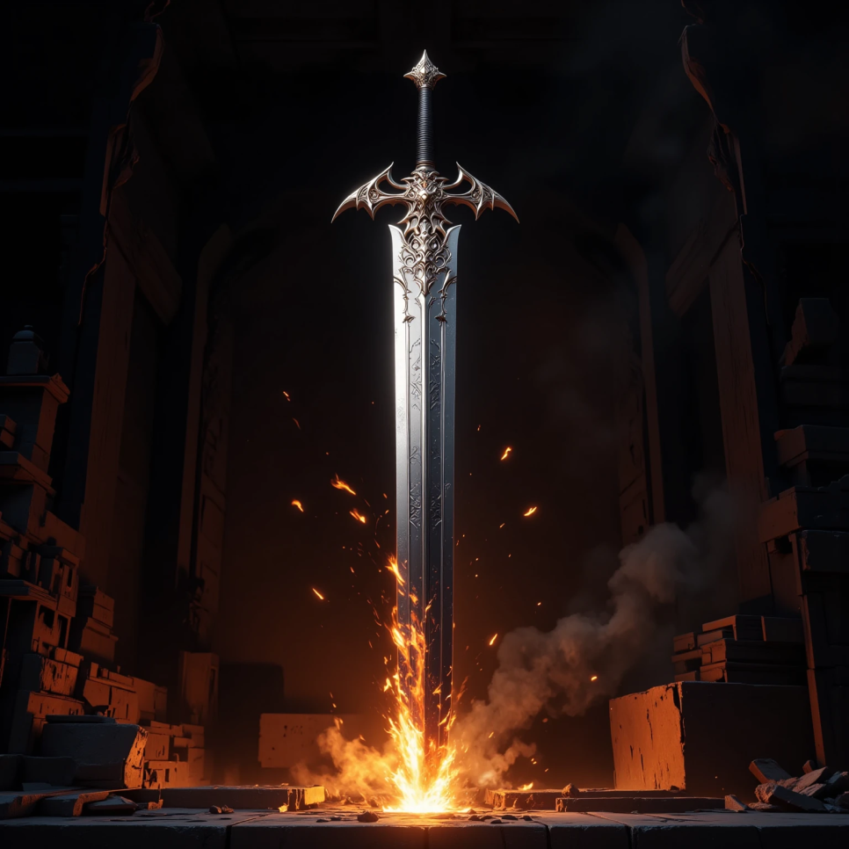
5. 대운(大運)과 세운(歲運)에서 사유축 합이 올 때의 변화
​
① 강한 사회적 인정과 직업적 안정
- 직장에서 승진하거나, 조직 내에서 중요한 역할을 맡게 되는 시기.
- 명예와 권력이 상승하며, 사회적으로 인정받는 시기가 됨.
​
② 강한 재물운과 경제적 안정
- 부동산, 금융, 투자 등의 분야에서 큰 이익을 얻을 가능성이 큼.
- 경제적으로 안정되거나, 새로운 재테크 기회를 잡을 가능성이 높음.
​
③ 신중한 판단이 필요한 시기
- 리스크를 감수하는 것보다는, 안정적인 선택을 해야 하는 시기.
- 감정적인 결정보다는 철저한 계획을 세우고 진행하는 것이 중요함.

6. 사유축 삼합의 실제 사례
​
법조인, 공무원, 경찰:
- 법과 원칙을 중시하며, 논리적이고 체계적인 사고를 가진 사람.
- 대운에서 사유축 합이 오면, 승진하거나 중요한 법적 사건을 맡을 가능성이 큼.
​
금융업, 투자자, 부동산 사업가:
- 재무 관리 능력이 뛰어나며, 신중한 투자로 큰 이익을 얻는 사람.
- 대운에서 사유축 합이 오면, 부동산 투자나 금융 사업에서 성공할 가능성이 큼.
​
군인, 기술 전문가, 연구원:
- 정밀한 기술과 강한 책임감을 바탕으로 전문성을 발휘하는 사람.
- 대운에서 사유축 합이 오면, 새로운 연구 프로젝트를 맡거나 승진할 가능성이 큼.

7. 사유축 삼합(巳酉丑三合)의 전문가적 정리
특징 | 전문가적 해석
강한 금(金)의 기운 | 논리적, 신중한 판단, 권위
리더십 | 법조계, 공무원, 금융, 군사, 연구 분야에서 성공
경제적 안정 | 투자, 자산 관리, 부동산에서 이익
현실적인 성향 | 감정보다는 이성적인 판단이 중요

결론: 사유축 삼합이란?
"강한 전략과 논리적 사고로 사회적으로 인정받는 사람"
법조, 금융, 군사, 경영, 기술 분야에서 큰 성취를 이루는 강력한 합입니다!
​



